TENTATIF PAKEJ KEPIMPINAN & JATI DIRI (2 HARI 1 MALAM)
HARI | MASA | AKTIVITI | LOKASI
HARI 1 | 12.00 - 14.00 | Check in/Taklimat/Makan Tengah Hari/Solat Zohor | Dewan Terbuka
HARI 1 | 14.00 -15.00 | Ice Breaking/First Aid/Ikatan dan Simpulan | Padang Padang/Dewan Seminar/Dewan Terbuka
HARI 1 | 15.00 - 16.30 | Water Rafting | Berkumpul Di Padang
HARI 1 | 16.30 - 17.00 | Solat Asar | Surau/dewan tertutup
HARI 1 | 17.00 - 19.00 | Masakan Rimba | Padang
HARI 1 | 19.00 - 21.00 | Makan malam / Solat Maghrib & Isyak | Restoran/Surau/Dewan Tertutup
HARI 1 | 21.00 - 00.00 | Night Walk/ Campfire | Berkumpul Di dewan Terbuka
HARI 2 | 5.30 - 7.00 | Persiapan diri / Solat Subuh | Surau/dewan tertutup
HARI 2 | 7.00 - 8.00 | Senamrobik/ Zumba | Dewan Terbuka
HARI 2 | 8.00 – 9.00 | Sarapan pagi | Restoran
HARI 2 | 9.00 – 10.30 | Obstacle Course | Berkumpul Di Padang
HARI 2 | 10.30 - 12.00 | Jungle trekking | Berkumpul Di Padang
HARI 2 | 12.00 - 13.00 | Makan Tengah Hari / Solat zuhur/Check out | Berkumpul Di dewan Terbuka

Nota:
- Jadual di atas tetakluk pada perubahan masa dan venue mengikut keadaan semasa bergantung kepada beberapa faktor (solat Jumaat keadaan cuaca, pasang surut air laut dan lain-lain)
- Bagi tempahan pakej jatuh pada hari Jumaat, jadual akan disesuaikan bagi peserta beragama Islam untuk menunaikan solat Jumaat di Masjid Cherating (jarak 1.3KM daripada resort)
- Bergantung pada hasil yang anda perlukan, kami akan menyesuaikan program untuk memenuhi hasil terbaik anda.
- Hubungi kami untuk sebut harga dan custom pakej yang ingin dicadangkan.
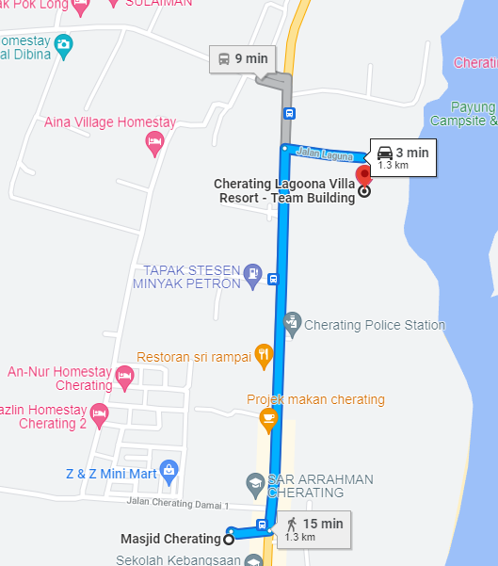
Peta Lokasi jarak antara Cherating Lagoona Villa Resort dengan Masjid Cherating ; 1.3 KM, 15 minit berjalan kaki, 3 minit dengan kenderaan

